Открытое мероприятие, посвященное Празднику Победы.
«Подвиг детей-героев будет жить вечно!»

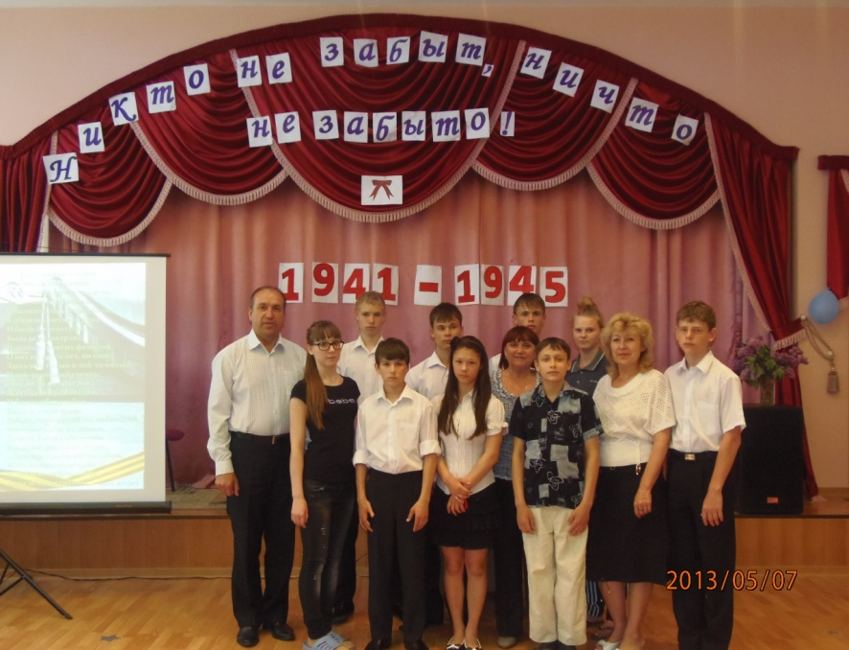

Подготовили и провели
Воспитатели 1 группы
ГКОУ РО детского дома №3
Города Таганрога
Катаева Г.В.
Рязанова Г.А.

Цель: Развитие нравственного опыта воспитанников, формирование устойчивого интереса к истории России, уважения к подвигу народа в Великой Отечественной войне 1941-1945 гг., формирование патриотизма.
Задачи:
- пополнить знания об истории Великой Отечественной войны;
- формировать представление о мужестве, отваге и самоотверженности мальчишек и девчонок;
- вызвать чувство гордости, желание подражать героям, на их примерах учиться стойкости и мужеству;
- стремиться показать детям, какой нелегкой ценой была завоевана Победа.
Предварительная работа:
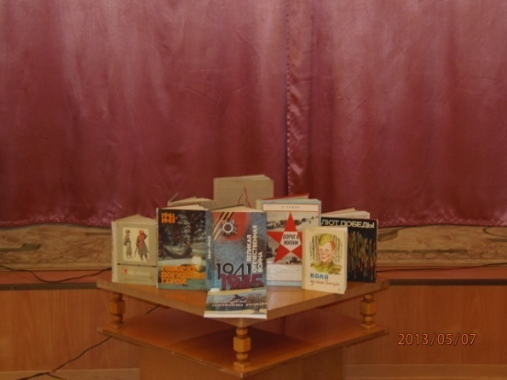
- оформление выставки книг, посвященной ВОВ;
- чтение произведений о юных героях войны;
- просмотр фильмов о ВОВ;
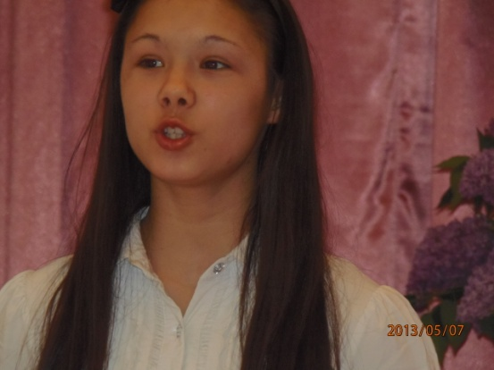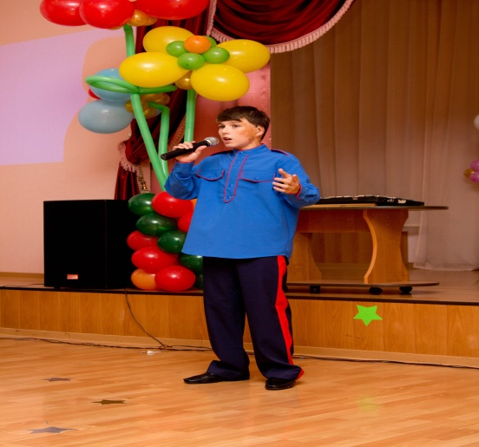
- проведение конкурса стихов о ВОВ;
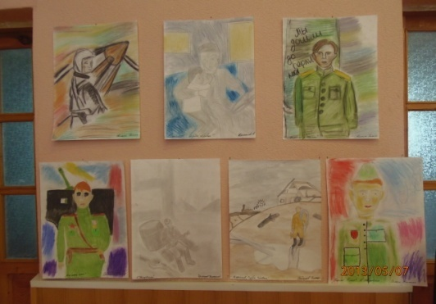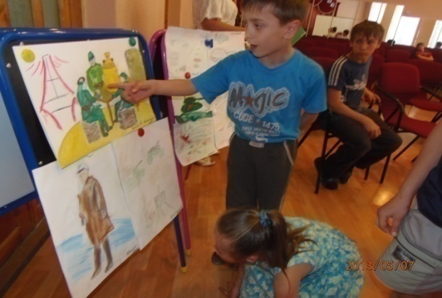
- проведение конкурса рисунков по произведениям о Великой Отечественной войне.
Ход мероприятия.
Звучит фонограмма летней природы видео - хроника мирного лета 1941 года.
Воспитанница:
Слушайте все – начинается лето!» -
Первые горны пропели про это!
Первые тапочки, кеды, ботинки
Снова топчут по каждой травинке.
Первые брызги над речкой взлетели,
Первая грусть разбежалась кругами,
Первые письма отправлены маме…
Звучат фонограммы: - звуки взрывов, стрельбы, бомбежки,
- выступление И.И. Левитана о начале войны,
- песня А.В.Александрова на стихи В.И.Лебедева «Священная война».
(См. видео приложение №1)
Воспитатель:
Война – сколько ужаса, страха, горя в одном этом слове.
Каждый день ВОВ на фронте и в тылу – подвиг беспредельного мужества и стойкости наших соотечественников. Большинство мужчин героически сражались на фронте. В тылу остались женщины и дети. Они работали на заводах и фабриках вместо ушедших на фронт мужчин, дежурили на крышах домов во время вражеских налетов, строили оборонительные укрепления, помогали раненным в госпиталях. Женщины – матери, жены, сестры, дочери ждали и свято верили в то, что их мужчины вернутся домой с победой.
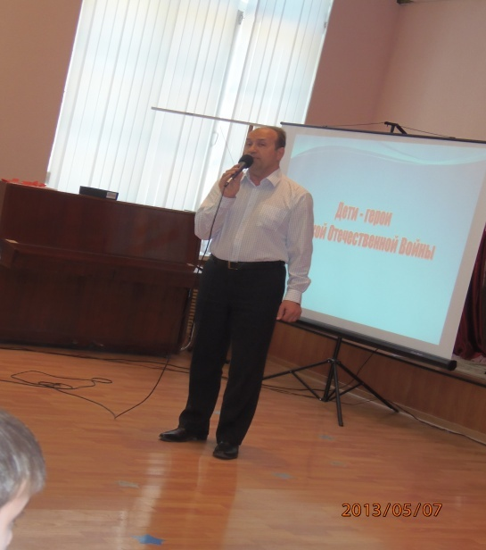
Звучит песня К. Листова на слова А. Суркова «В землянке». Воспитатель:
Вспоминая годы великих испытаний, мы с благодарностью и любовью называем имена тех, кто отстоял честь, свободу и независимость нашей Родины.
И среди них немало было героев совсем юных – мальчиков и девочек 12-15 лет.
Мальчишки и девчонки 1941 года. Их никто не призывал воевать, но они считали, что должны взять на себя равную со старшими меру ответственности. «За Россию, за народ и за все на свете» (А. Твардовский).
А они же были совсем дети! Ребята достигали таких высот мужества, что оказывались достойными Золотых Звезд Героев, орденов, медалей. И вот, что показательно: в указах о награждениях никогда не упоминалось, что речь идет о детях. Их называли по имени и отчеству, как взрослых.

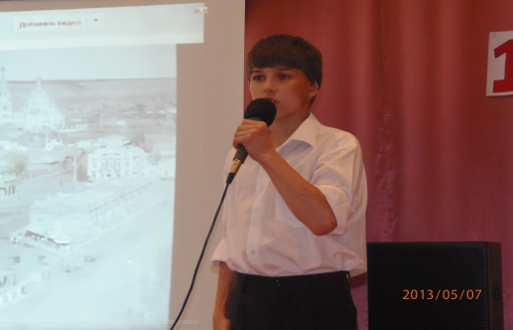
Воспитанник читает стихотворение Р.Рождественского «Баллада о маленьком человеке».
(См. видео приложение №2)
Воспитатель:
В Великой Отечественной войне участвовало свыше 20000 детей. Многие из них были в партизанских отрядах, где их нередко использовали в качестве разведчиков и диверсантов, а также при проведении другой подпольной работы. Нередко были случаи, когда дети школьного возраста воевали в составе воинских частей.
Их называли «сыновья и дочери полков»
Сейчас мы расскажем вам лишь о некоторых героях Великой войны - ваших ровесниках.
ПРЕЗЕНТАЦИЯ «Подвиг детей- героев в годы Великой Отечественной войны.»
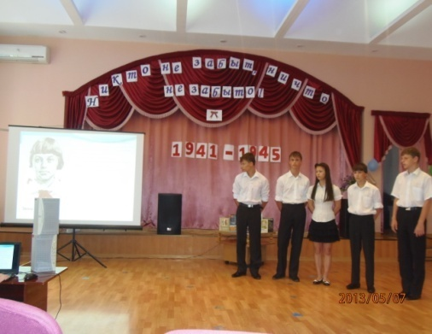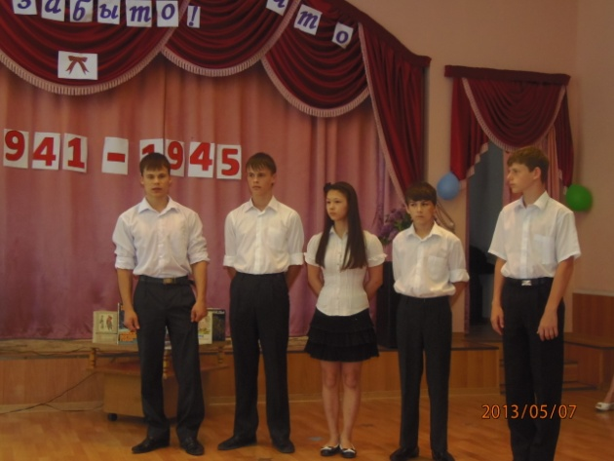

Воспитанники по очереди комментируют слайды.
(См. видео приложение №3)
Воспитатель:
За особые заслуги, мужество, героизм, проявленные в борьбе с захватчиками, звание Героя Советского Союза было присвоено Александру Чекалину, Леониду Голикову, Марату Казею, Зине Портновой, Вале Котику.
20 тысяч ребят получили медаль «За оборону Москвы», 15 249 юных ленинградцев награждены медалью «За оборону Ленинграда».
Пусть же наша с вами встреча станет данью памяти подвигам всех юных героев ВОВ.
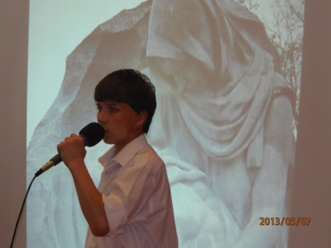
Воспитанник читает стихотворение Р. Казаковой «На фотографии в газете….»
НА ФОТОГРАФИИИ В ГАЗЕТЕ
НЕЧЕТКО ИЗОБРАЖЕНЫ
БОЙЦЫ, ЕШЕ ПОЧТИ ЧТО ДЕТИ,
ГЕРОИ МИРОВОЙ ВОЙНЫ.
ОНИ СНИМАЛИСЬ ПЕРЕД БОЕМ-
В ОБНИМКУ, ЧЕТВЕРО У РВА.
И БЫЛО НЕБО ГОЛУБОЕ,
БЫЛА ЗЕЛЕНАЯ ТРАВА.
НИКТО НЕ ЗНАЕТ ИХ ФАМИЛИЙ,
О НИХ НИ ПЕСЕН НЕТ, НИ КНИГ.
ЗДЕСЬ ЧЕЙ-ТО СЫН И ЧЕЙ-ТО МИЛЫЙ
И ЧЕЙ-ТО ПЕРВЫЙ УЧЕНИК.
ОНИ ЛЕГЛИ НА ПОЛЕ БОЯ,-
ЖИТЬ НАЧИНАВШИЕ ЕДВА.
И БЫЛО НЕБО ГОЛУБОЕ,
БЫЛА ЗЕЛЕНАЯ ТРАВА.
ЗАБЫТЬ ТОТ ГОРЬКИЙ ГОД НЕБЛИЗКИЙ
МЫ НИКОГДА БЫ НЕ СМОГЛИ.
ПО ВСЕЙ РОССИИ ОБЕЛИСКИ,
КАК ДУШИ, РВУТЬСЯ ИЗ ЗЕМЛИ.
…ОНИ ПРИКРЫЛИ ЖИЗНЬ СОБОЮ,
ЖИТЬ НАЧИНАВШИЕ ЕДВА ,
ЧТОБ БЫЛО НЕБО ГОЛУБОЕ,
БЫЛА ЗЕЛЕНАЯ ТРАВА.
Воспитатель:
Есть такая пословица: «Пока горит свеча - душа жива!» Давайте и мы зажжем свечи и почтим память погибших героев минутой молчания.
Звучит метроном.
Воспитанница исполняет песня С.Можаровского на стихи С.Амромина « Если завтра война...»
(См. видео приложение №4)
УПРАЖНЕНИЕ «Свободный микрофон». «Что такое война?»

Список используемой литературы и медиаресурсов.

1.Дети военной поры. Москва. Политиздат.1988.
2.Память сердца. (Праздник в школе). Минск. Красико-Принт,2008.
3. И пусть поколения помнят. (Праздник в школе). Минск.
Красико-Принт,2012.
4. «Яндекс .Музыка.»
5. «Яндекс. Картинки.»
6. Википедия

